
II Jornada de Capacitaciones DAEM

2018

2018

Historia Iniciativa

La Ley 20.903, que crea el Sistema de Desarrollo Profesional Docente, establece que los profesionales de la educación tienen derecho a formación gratuita y pertinente para su desarrollo profesional y la mejora continua de sus saberes y competencias pedagógicas.
El objetivo de esta formación es contribuir al mejoramiento continuo del desempeño profesional mediante la actualización y profundización de los conocimientos disciplinarios y pedagógicos, la reflexión sobre la práctica profesional, con especial énfasis en la aplicación de técnicas colaborativas con otros docentes y profesionales, así como también el desarrollo y fortalecimiento de las competencias para la inclusión educativa.
Desde el año 2016, y por iniciativa del Director del DAEM Arica, Darío Marambio Núñez. Se realizó el primer programa de perfeccionamiento docente en la comuna de Arica (realizado en enero del 2017). Cuyo objetivo era incentivar y promover el aprendizaje continuo entre los docentes y asistentes de la educación y, generar espacios de intercambio y articulación de experiencias sobre los procesos educativos en nuestros Establecimientos Educacionales.
A partir de esa experiencia, se recorre un interesante trayecto para, responder a la demanda por mayores y mejores capacitaciones, mejorar la oferta de cursos y por sobre todo, perfeccionar el programa y las jornadas de capacitación 2017.
Para la Segunda Jornada de Perfeccionamiento Docente DAEM-Arica 2018 El Director del DAEM, Darío Marambio Núñez, conformo una comisión encargada de gestionar dicho proceso. Comisión que se constituyó en el mes de agosto del 2017, cuyos integrantes en su inicio fueron:
- Unidad Técnica Pedagógica: Ángela Navarrete Aguila; Iván Fernández Flores.
- Coordinación Programa Integración Escolar (PIE): Viviana Páez López
- Coordinación Subvención Escolar Preferencial (SEP): Paulo Orellana Zelada; Raúl González López

La comisión capacitaciones DAEM 2018 desarrolló su trabajo a partir de la premisa que, el perfeccionamiento de los docentes y asistentes de la educación es una variable central para la profundización y mejoramiento de los procesos educativos de nuestros estudiantes. Para ello se definió una estrategia de trabajo que consistió en:
- Generación de un taller, a realizar en cada Establecimiento Educativo del DAEM, para el levantamiento de necesidades de capacitación en los docentes y asistentes de la educación. (realizado durante el mes de Septiembre).
- Tabulación y sistematización de los resultados obtenidos en el taller de levantamiento de información (mes de octubre).
- Construcción de planilla con los temas y/o cursos solicitados. Planilla de cursos.
- Durante el mes de noviembre se realizó una circular, para que docentes y asistentes de la educación se inscriban en la planilla de cursos.

Con la lista de inscritos por curso, se inicia el proceso de planificación de la Segunda Jornada de Perfeccionamiento Docente DAEM-Arica 2018. Lo que implico sumar más personas a la comisión, para apoyar la logística de producción. Quienes se sumaron fueron:
- Coordinación Programa Integración Escolar (PIE): Macarena Fumey Díaz; Felipe Monardes Molina y Esteban Molina Aguirre
- Coordinación Subvención Escolar Preferencial (SEP): Aristeia Álvarez Cortez; Pamela Aguilera Pizarro; Carol Fica Orellana y Patricio Ortiz Palma.
- Coordinación Habilidades para la Vida (HPV): Diana Ponce Alfaro; Mildred Sabella González; Inger Maturana Barrera; Berenice Mollo Avendaño; Jonathan Jara, Valeska Calderon, Victor Vilca, Alejandra Luna, Tamara Roque, Jocelyn Contreras, Joussette Chandía, Diego Cofré y Paula López.
- Prevención de Riesgos: Ivan Leyton e Ignacio Salazar.
Para la dirección del DAEM-Arica, el desafío de generar la Segunda Jornada de Perfeccionamiento Docente DAEM-Arica 2018. Era brindar un espacio para el perfeccionamiento, el intercambio de experiencias, la reflexión, la innovación y la colaboración entre nuestros profesionales de la educación de nuestros establecimientos
Finalmente, para el Director del DAEM-Arica, Darío Marambio Núñez el foco de estas capacitaciones esta en los docentes y asistentes de la educación, entendiendo que a partir de ellos, de sus conocimientos, de sus experiencias es posible movilizar procesos de mejora continua en nuestros Establecimientos. Impactando positivamente en nuestros estudiantes.
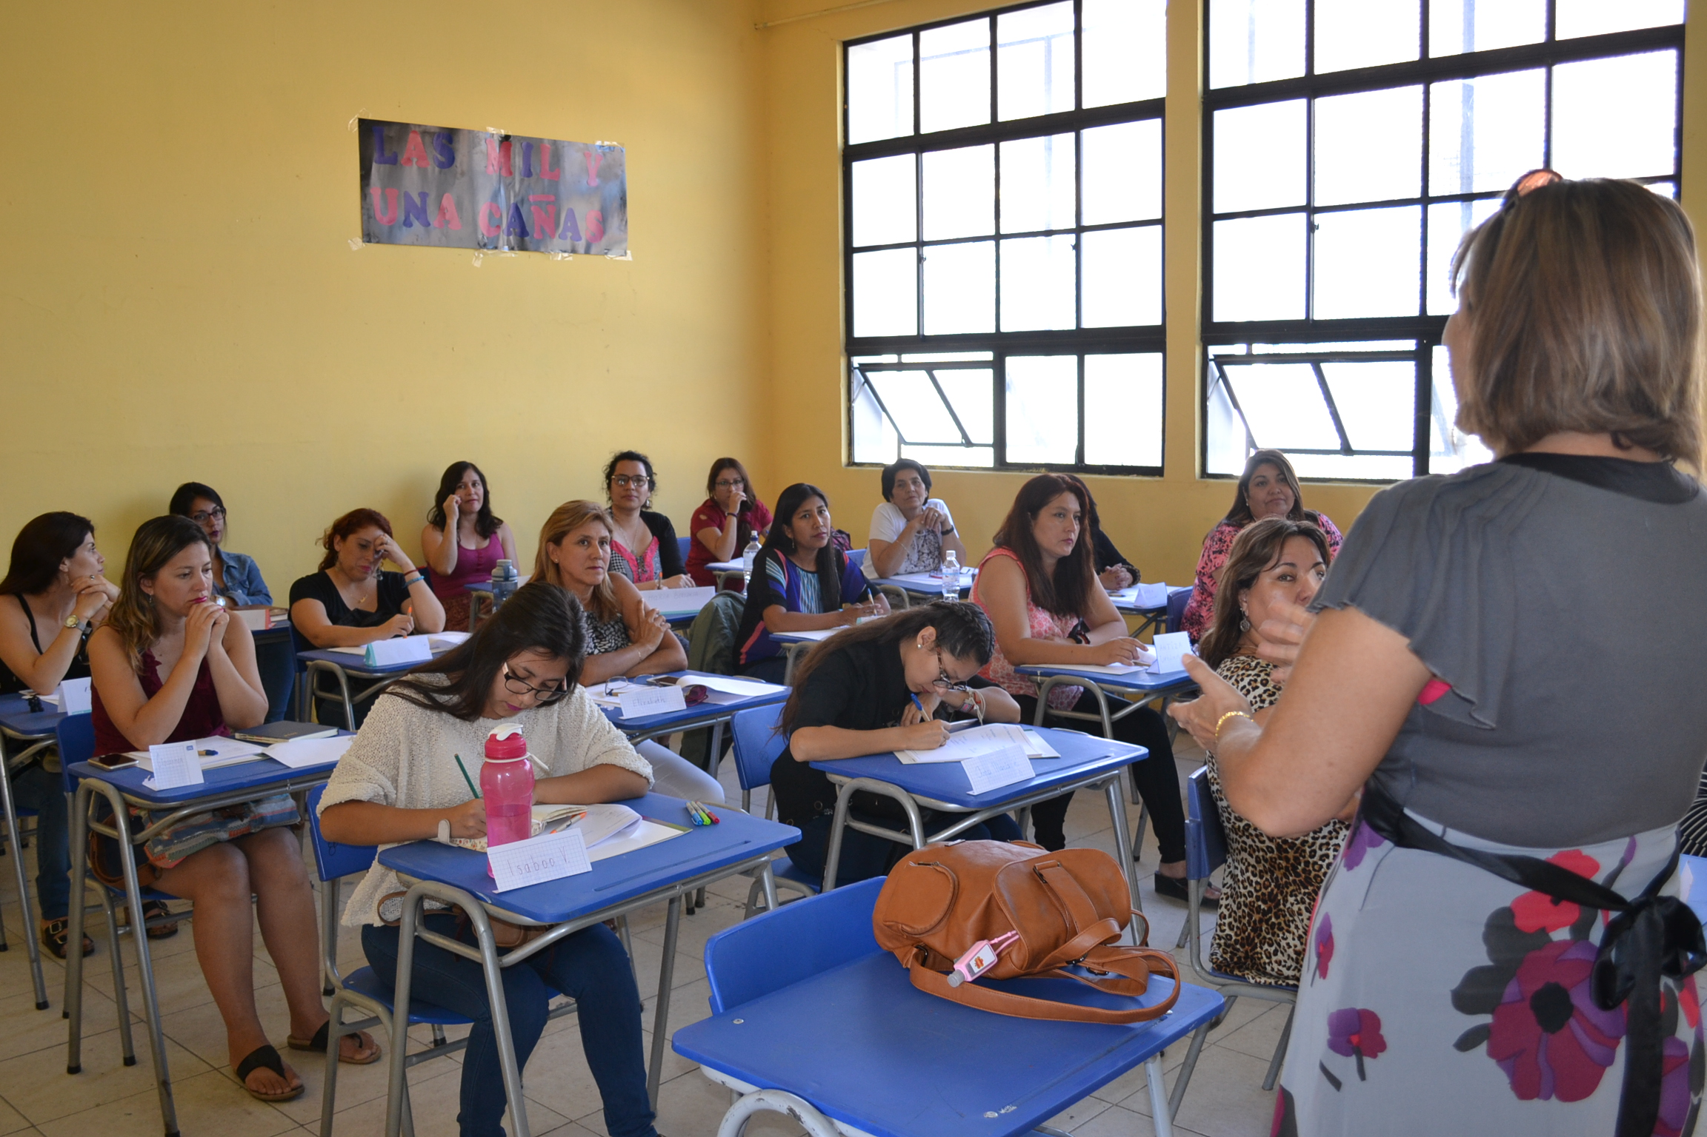

Resultados Globales
Tomando en consideración la alta demanda de los cursos ofrecidos en esta ocasión, donde desde un universo de cerca de 3.000 trabajadores, distribuidos entre docentes y asistentes de la educación, la comisión recepcionó más de 1.600 solicitudes, lo cual abarca más del 50% de la planta total. Lo anterior evidencia el interés de nuestros profesionales y técnicos por perfeccionarse continuamente en materias educativas. Cabe destacar que del total de cursos disponibles, uno de ellos no se realizó, por no contar con oferentes en el plazo propuesto, por lo tanto su ejecución queda pospuesta para una nueva oportunidad, lo anterior significó una merca de alrededor de 200 inscritos.

Inscritos por Curso
Nombre Curso | N°
Estrategias Colaborativas de Aprendizaje con Uso de Tic´S | 143
Evaluación de Aprendizajes: Técnicas y Fundamentos para el Diseño de Pruebas | 110
Liderazgo Docente en el Aula | 90
Gestión Curricular para la Planificación y Evaluación de la Enseñanza | 44
Diseño Universal de los Aprendizajes y Atención a la Diversidad | 90
Adquisición de la Lectura y Escritura | 65
Aprender Docente: Tecnología y Educación | 56
Asesoría para el Desarrollo de Habilidades del Pensamiento Científico | 38
Convivencia Escolar: Estrategia Formativa para la Comunidad Educativa | 125
Diseño de Experiencias de Aprendizaje en Educación Parvularia | 123
Estrategias para el Fortalecimiento de la Convivencia Escolar | 302
Innovación Didáctica para el Aprendizaje | 223
Competencias para los asistentes de la educación (pendiente de ejecución) | 200
Tabla 1 Inscritos por Curso
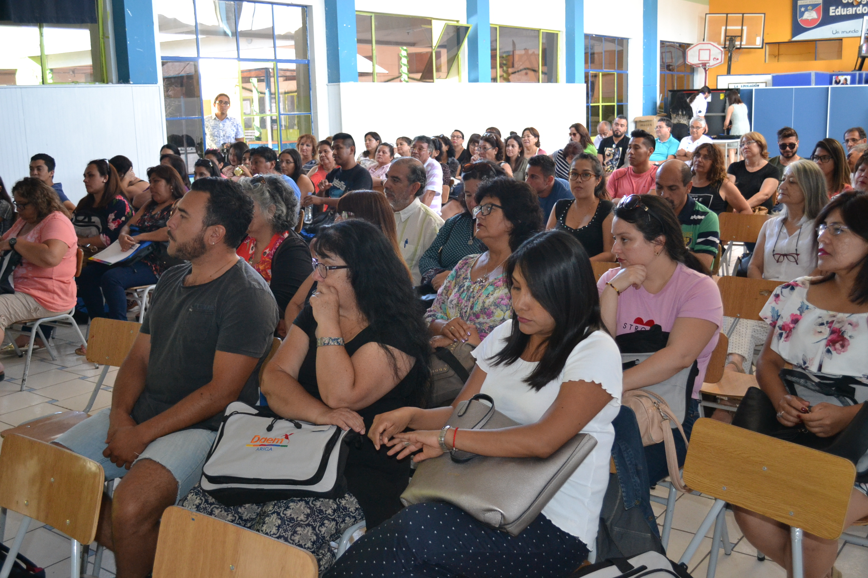

La segunda jornada de capacitaciones DAEM 2018 tuvo en promedio una asistencia de un 85%. Donde el curso con mejor asistencia fue el de Convivencia Escolar: Estrategias formativas para la comunidad educativa, con un 97%, mientras que el cursos con menor asistencia fue Asesoría para el desarrollo del pensamiento científico con 70%. A continuación se presenta gráfica con porcentajes de asistencia por curso.

Gráfico 1 Asistencia por Curso
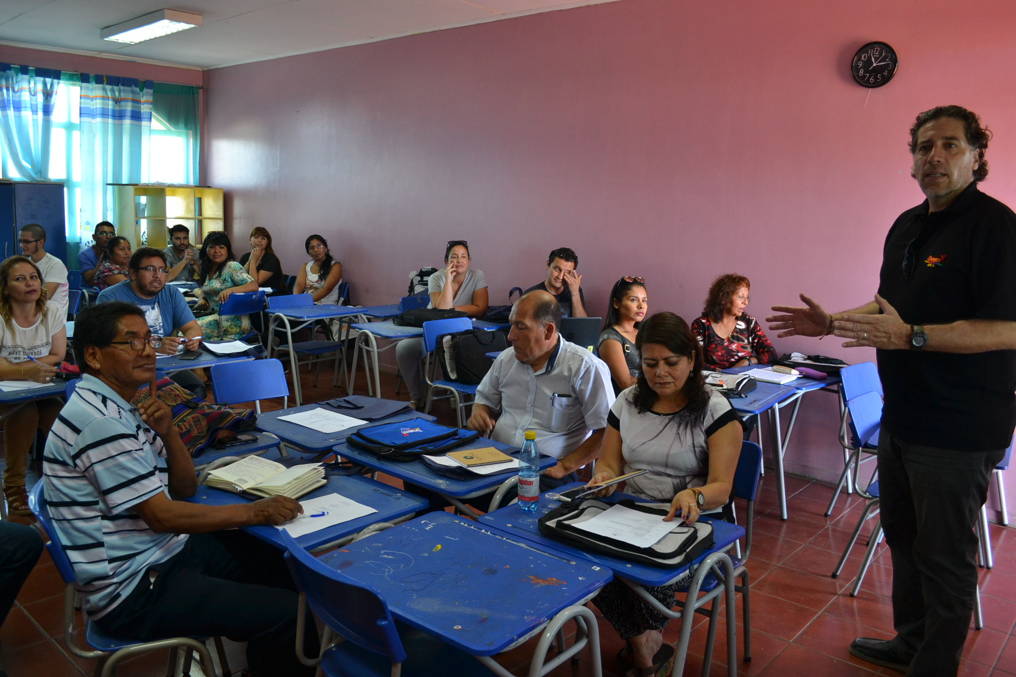

Al término de cada curso, a través de la aplicación de una encuesta de satisfacción, se evaluaron los siguientes criterios:

- Contenidos
- Expositores
- Metodología
- Organización y Logística.

La encuesta permitió calificar con nota del 1 al 5 cada criterio, en donde la nota 1 es insatisfacción y 5 satisfacción. En total la jornada de capacitaciones obtuvo una notal final 4,3, lo que evidencia la alta valoración de los cursos ofrecidos y de la organización de la jornada de capacitaciones. A continuación se presentan los resultados por curso:

Gráfico 2 Resultados encuestas de satisfacción

Resumen Cursos Impartidos

Primera Semana
N° | Curso | Total Horas | Horario | Fecha Semana | Sede | Cantidad de Asistentes | Salas | Cantidad de Relatores | ATE
1 | Evaluación de Aprendizajes: Evaluación diferenciada y construcción de instrumentos de los aprendizajes. | 15 | 08:30 a 13:30 | 02 al 04 de Enero | Escuela Israel | 110 | 37 participantes por sala | 3 | SINAPSIS
2 | Gestión Curricular: Planificación de la planificación. | 15 | 08:30 a 13:30 | 02 al 04 de Enero | Escuela Israel | 44 | 44 participantes por sala | 1 | SATTVA
3 | Estrategias colaborativas de aprendizaje con uso de TICS | 15 | 08:30 a 13:30 | 02 al 04 de Enero | Liceo Antonio Varas de la Barra | 143 | 36 participantes por sala | 4 | ONEDUC
4 | Liderazgo docente en el aula | 15 | 08:30 a 13:30 | 02 al 04 de Enero | Colegio Integrado Eduardo Frei Montalva | 90 | 30 participantes por sala | 3 | DAEM
5 | DUA: Diseño Universal de Aprendizajes y Atención a la Diversidad/ Decreto N° 83. | 15 | 08:30 a 13:30 | 02 al 04 de Enero | Colegio Integrado Eduardo Frei Montalva | 90 | 30 participantes por sala | 3 | DAEM

Segunda Semana
N° | Curso | Total Horas | Horario | Fecha Semana | Sede | Cantidad de Asistentes | Salas | Cantidad de Relatores | ATE
1 | Aprender Docente: Tecnología y Educación. | 40 | 08:30 a 13:30 | 08 al 10 de Enero | Liceo Antonio Varas de la Barra | 56 | 23 participantes por sala | 2 | FUNDACION PAIS DIGITAL
2 | Metodologías Didácticas Innovadoras de Enseñanza | 15 | 08:30 a 13:30 | 08 al 10 de Enero | Escuela Israel | 111 | 38 participantes por sala | 3 | SINAPSIS
2 | Metodologías Didácticas Innovadoras de Enseñanza | 15 | 14:30 a 19:30 | 08 al 10 de Enero | Escuela Israel | 112 | 38 participantes por sala | 3 | SINAPSIS
3 | Pensamiento Científico:  "Articulación de asignaturas como estrategia para el desarrollo de habilidades cognitivas en el aula". | 15 | 08:30 a 13:30 | 08 al 10 de Enero | Escuela Israel | 38 | 38 participantes por sala | 1 | SINAPSIS
4 | Adquisición de la escritura y la lectura | 15 | 08:30 a 13:30 | 08 al 10 de Enero | Liceo Artístico Dr. Juan Noé Crevani | 65 | 65 participantes por sala | 2 | DAEM
5 | Educación Parvularia: Planificación en nivel transición de educación parvularia. | 15 | 08:30 a 13:30 | 08 al 10 de Enero | Colegio Integrado Eduardo Frei Montalva | 120 | 40 participantes por sala | 3 | INTEGRADOS
6 | Convivencia Escolar 1: Convivencia Escolar: Estrategia formativa para la comunidad | 15 | 14:30 a 19:30 | 08 al 10 de Enero | Liceo Jovina Naranjo Fernández. | 151 | 50 participantes por sala | 3 | SATTVA
7 | Convivencia Escolar 2: Comunicación efectiva para resolución de conflictos | 15 | Jueves de 08:30 a 19:30 y Viernes de 08:30 a 12:00 | 11 al 12 Enero | Liceo Jovina Naranjo Fernández. | 151 | 50 participantes por sala | 3 | SATTVA
7 |  | 15 | 08:30 a 13:30 | 08 al 10 de Enero | Liceo Jovina Naranjo Fernández. | 125 | 42 participantes por sala | 3 | SATTVA

Detalle de Cursos

Aprender Docente: Tecnología y Educación

DESCRIPCIÓN: Curso que busca acercar la programación hacia profesores y estudiantes, para la creación de aplicaciones con impacto educativo.
OBJETIVO: Acercar la programación de aplicaciones móviles a los profesores del DAEM-Arica con el fin de que estos se relacionen de manera distinta con la tecnología pasando de ser consumidor a ser creador de esta. Mediante el aprendizaje de App Inventor se pueden crear aplicaciones móviles de forma entretenida, visual y de alto impacto.
CONTENIDO:
- Programación y educación
- Arquitectura de las aplicaciones
- Uso de aplicaciones en el aula
- Uso de base de datos
SEDE: Liceo Antonio Varas de la Barra. B-4.
HORARIO: Del 08 al 10 de Enero de 08:30 a 13:30 horas.
ASISTENCIA: En promedio el curso tuvo una asistencia del 82%.
SATISTACCIÓN: El curso obtuvo una calificación de 4,2 como evaluación promedio. El detalle de los resultados en la gráfica siguiente:

Estrategias colaborativas con uso de TIC´S

DESCRIPCIÓN: las características y virtudes del trabajo colaborativo, el cual puede abordarse como una metodología apropiada para enriquecer el proceso enseñanza-aprendizaje.
OBJETIVO: Capacitar a los docentes para mejorar los aprendizajes esperados de los alumnos, mediante la instauración de prácticas pedagógicas a través de TICs que favorezcan la enseñanza aprendizaje mediante asesoría constante.
CONTENIDO:
- Herramientas TICs de reforzamiento del aprendizaje;
- Tipos de software educativo
- Uso de estrategias para la enseñanza
SEDE: Liceo Antonio Varas de la Barra. B-4
HORARIO: Del 02 al 04 de Enero de 08:30 a 13:30 horas.
ASISTENCIA: En promedio el curso tuvo una asistencia del 90%.
SATISTACCIÓN: El curso obtuvo una calificación de 3.8 como evaluación promedio. El detalle de los resultados en la gráfica siguiente:

Convivencia Escolar: Estrategia formativa para la comunidad

DESCRIPCIÓN: Curso que entrega herramientas para la comprensión integral de la emociones y su impacto en las relaciones interpersonales al interior de un Establecimiento Educativo y su impacto en la Convivencia Escolar
OBJETIVO: Entregar herramientas de inteligencia emocional orientadas al autocuidado y bienestar del profesor y asistentes de la educación, para que tributen en un mejor clima en la escuela y genere ambientes sanos emocionalmente
CONTENIDO:
- Autocuidado emocional y planeamiento estratégico
- Inteligencia emocional y buen trato
- Habilidades comunicacionales
SEDE: Liceo Jovina Naranjo Fernández A-5.
HORARIO: Del 08 al 10 de Enero de 14:30 a 19:30 horas.
ASISTENCIA: En promedio el curso tuvo una asistencia del 97%.
SATISTACCIÓN: El curso obtuvo una calificación de 4.4 como evaluación promedio. El detalle de los resultados en la gráfica siguiente:

Diseño de experiencias de aprendizaje en Educación Parvularia

DESCRIPCIÓN: Curso de perfeccionamiento orientado a integrar los factores que intervienen para el logro de aprendizajes y habilidades cognitivas, sociales y motoras.
OBJETIVO: Lograr que las Educadora de Párvulos incorporen actividades y reflexiones orientadas al desarrollo y aprendizaje de habilidades cognitivas, físicas y afectivas en los alumnos. A través del modelo de las cinco dimensiones propuestas por Marzano
CONTENIDO:
- Planificación curricular
- Dimensiones de aprendizaje de Marzano
- Modelos de evaluación
SEDE: Colegio Integrado Eduardo Frei Montalva.
HORARIO: Del 08 al 10 de Enero de 08:30 a 13:30 horas.
ASISTENCIA: En promedio el curso tuvo una asistencia del 89%.
SATISTACCIÓN: El curso obtuvo una calificación de 4.3 como evaluación promedio. El detalle de los resultados en la gráfica siguiente:

Convivencia Escolar: Estrategias para el fortalecimiento de la convivencia escolar

DESCRIPCIÓN: Curso de perfeccionamiento orientado a entregar herramientas para los actores de la comunidad educativa que busquen mediar, intervenir y prevenir conflictos en los Establecimientos Educacionales, entregando métodos alternativos para la resolución de conflictos
OBJETIVO: Desarrollar competencias para la aplicación del uso de métodos alternativos de resolución de conflictos mediante actividades de extensión educativa, en el ámbito de la intervención y prevención de los conflictos en el área educacional
CONTENIDO:
- Diagnóstico del estado actual de los conflictos educativos
- Normativa en torno a la convivencia escolar
- Habilidades de inteligencia emocional e interpersonal
- Autocuidado emocional
SEDE: Liceo Jovina Naranjo Fernández A-5.
HORARIO: Primer Grupo del 08 al 10 de Enero de 8:30 a 13:30 horas y segundo grupo el 11 de enero de 8:30 a 19:30 horas. y el 12 de Enero de 8:30 a 12:00 horas.
ASISTENCIA: En promedio el primer grupo del curso tuvo una asistencia del 72% y el segundo grupo del 85%.
SATISTACCIÓN: El curso obtuvo una calificación de 4.5 como evaluación promedio. El detalle de los resultados en la gráfica siguiente:

Gestión Curricular: para la planificación y la evaluación de los aprendizajes

DESCRIPCIÓN: Curso de perfeccionamiento que permita a los docentes planificar la asignatura, contextualizando aquella, con la realidad de la institución y las características de los estudiantes. Generando aprendizajes significativos y desarrollo de niveles cognitivos superiores. Entregando un repertorio de técnicas posibles de implementar en cada asignatura
OBJETIVO: Desarrollar habilidades en los docentes para el diseño de la gestión del aula, entregando herramientas que abren, cierra, evalúan, monitorean y retroalimentan aprendizajes
CONTENIDO:
- Como se organiza el curriculum
- Modelos de organización de un curriculum
- Técnicas para el inicio y cierre de clases
- Técnicas de retroalimentación y síntesis de clases
- El pensamiento detrás del diseño de clases
SEDE: Escuela Israel D-4.
HORARIO: Del 02 al 04 de Enero de 08:30 a 13:30 horas.
ASISTENCIA: En promedio el curso tuvo una asistencia del 89%.
SATISTACCIÓN: El curso obtuvo una calificación de 4.6 como evaluación promedio. El detalle de los resultados en la gráfica siguiente:

Evaluación de Aprendizajes: Técnicas y fundamentos para el diseño de pruebas

DESCRIPCIÓN: Curso de perfeccionamiento que permita a nuestros docentes conocer y reflexionar en torno a la evaluación y su impacto e importancia en los procesos de aprendizaje
OBJETIVO: Contribuir con el desarrollo de competencias que permitan realizar procedimientos de evaluación de forma efectiva, integrando procesos de EA; construyendo instrumentos objetivos que evalúen aprendizajes, y que orienten las decisiones pedagógicas.
CONTENIDO:
- Procedimientos e instrumentos de Evaluación
- Evaluación de los aprendizajes
- Evaluación, autoevaluación y coevaluación
- Planificación para la evaluación docente
- Construcción de ítems e instrumentos de evaluación
- Evaluación diferenciada
SEDE: Escuela Israel D-4.
HORARIO: Del 02 al 04 de Enero de 08:30 a 13:30 horas.
ASISTENCIA: En promedio el curso tuvo una asistencia del 82%.
SATISTACCIÓN: El curso obtuvo una calificación de 4.3 como evaluación promedio. El detalle de los resultados en la gráfica siguiente:

Liderazgo Docente en el aula

DESCRIPCIÓN: Curso de perfeccionamiento que busca que nuestros docentes enfrentar los retos que las instituciones educativas tienen ante el advenimiento de la sociedad del conocimiento y de la globalización en la que están inmersas, se requiere replantear el liderazgo educativo, buscar líderes que consigan planificar, gestionar y articular trabajos colaborativos, que inspiren el quehacer diario en los establecimientos educacionales y en el aula.
OBJETIVO: Reflexionar sobre el liderazgo educativo y sus tres dimensiones: pedagógica, distribuido y moral, para que de forma colaborativa practiquen técnicas de liderazgo que impacten de forma positiva en el aprendizaje de los estudiantes
CONTENIDO:
- ¿Qué entendemos por liderazgo educativo?
- Tipos de liderazgo en el ámbito educativo
- Técnicas para la formación de liderazgos
- Coaching y educación
SEDE: Colegio Integrado Eduardo Frei Montalva.
HORARIO: Del 02 al 04 de Enero de 08:30 a 13:30 horas.
ASISTENCIA: En promedio el curso tuvo una asistencia del 88%.
SATISTACCIÓN: El curso obtuvo una calificación de 4.4 como evaluación promedio. El detalle de los resultados en la gráfica siguiente:

Diseño Universal de Aprendizajes (DUA)

DESCRIPCIÓN: Curso de perfeccionamiento que busca otorgar instancias de perfeccionamiento sobre los actuales requerimientos de educar en la diversidad, profundizando en estrategias de aula diversificadas, bajo el enfoque del Diseño Universal de Aprendizaje, como respuesta a la participación y el aprendizaje de todos los estudiantes.
OBJETIVO: Diseñar procesos de enseñanza-aprendizaje para atender a la diversidad, en base al Diseño Universal para el Aprendizaje (DUA)
CONTENIDO:
- Educación, inclusión y atención a la diversidad
- Trabajo colaborativo y co-enseñanza
- Diseño Universal para el Aprendizaje
- DUA y Currículo Escolar
SEDE: Colegio Integrado Eduardo Frei Montalva.
HORARIO: Del 02 al 04 de Enero de 08:30 a 13:30 horas.
ASISTENCIA: En promedio el curso tuvo una asistencia del 81%.
SATISTACCIÓN: El curso obtuvo una calificación de 4.6 como evaluación promedio. El detalle de los resultados en la gráfica siguiente:

Innovación didáctica para el aprendizaje: metodologías innovadoras

DESCRIPCIÓN: Curso de perfeccionamiento que busca que los docentes desarrollen estrategias que les permitan mejorar los resultados académicos y la participación de los estudiantes, mediante la incorporación de metodologías didácticas innovadoras de trabajo en el aula..
OBJETIVO: Contribuir con la adquisición de estrategias pedagógicas, como metodologías didácticas innovadoras que aseguren el aprendizaje de los objetivos planteados en el aula.
CONTENIDO:
- Didáctica educativa – Secuencia didáctica
- Metodologías de trabajo colaborativo
- Modelo por competencias
- Estrategias de problematización – AB problemas
- Estrategias de aproximación a la realidad- Ab proyectos
- Estrategias de descubrimiento- Exploración de campo
- Estrategias de pensamiento divergente- Taller creativo

SEDE: Escuela Israel D-4.
HORARIO: Primer Grupo del 08 al 10 de Enero de 8:30 a 13:30 horas y segundo grupo el 08 al 10 de Enero de 14:30 a 19:30 horas.
ASISTENCIA: En promedio el curso tuvo una asistencia del 86%.
SATISTACCIÓN: El curso obtuvo una calificación de 4.5 como evaluación promedio. El detalle de los resultados en la gráfica siguiente:

Habilidades para el desarrollo del pensamiento científico

DESCRIPCIÓN: Curso de perfeccionamiento que busca que los docentes conozcan la importancia de poner un mayor énfasis educativo en el desarrollo de las habilidades del pensamiento científico, desarrollando habilidades cognitivas necesarias para el desarrollo del pensamiento científico.
OBJETIVO: Contribuir con la generación de ambientes educativos que constituya a los docentes en facilitadores del aprendizaje y en convertir el aula en un proceso exploratorio. Su función más importante consiste en propiciar que los alumnos piensen y sean capaces de producir sus propios pensamientos e ideas.
CONTENIDO:
- Fundamento objetivos de aprendizaje de cada ciclo
- Estrategias pedagógicas para fortalecer habilidades cognitivas
- Fundamentos de objetivos transversales
- Emociones
- Articulación y Trabajo colaborativo de habilidades cognitivas
- Evaluación

SEDE: Escuela Israel D-4.
HORARIO: Del 08 al 10 de Enero de 08:30 a 13:30 horas.
ASISTENCIA: En promedio el curso tuvo una asistencia del 70%.
SATISTACCIÓN: El curso obtuvo una calificación de 4.1 como evaluación promedio. El detalle de los resultados en la gráfica siguiente:

Adquisición de la Lectura y Escritura

DESCRIPCIÓN: Curso de perfeccionamiento que tiene como propósito entregar conocimientos teóricos y prácticos para estimular y promover el aprendizaje del lenguaje oral y escrito en la educación inicial como elemento de vital importancia para la comunicación en el mundo actual
OBJETIVO: Comprender los procesos de adquisición y desarrollo del lenguaje oral, de la lectura y la escritura. Conociendo las bases teóricas que sustentan los distintos enfoques del proceso de alfabetización inicial. Contextualizándolo con los enfoques actuales para la enseñanza de la lectura y de la escritura.
CONTENIDO:
- El lenguaje: su sentido y significado.
- Habilidades comprensivas y expresivas del lenguaje oral.
- Procesos de adquisición y desarrollo del lenguaje oral.
- La lectura como un proceso interactivo.
- La lectura como objeto de conocimiento.
- La lectura como un medio para la realización de aprendizajes.

SEDE: Colegio Artístico Dr. Juan Noé Crevani.
HORARIO: Del 08 al 10 de Enero de 08:30 a 13:30 horas.
ASISTENCIA: En promedio el curso tuvo una asistencia del 94%.
SATISTACCIÓN: El curso obtuvo una calificación de 4.1 como evaluación promedio. El detalle de los resultados en la gráfica siguiente:

http://www.cpeip.cl/formacion-para-el-desarrollo-docente/
Ver Anexo 1, Formato taller.
Ver Anexo 2, Circular.

